ПРИЛОЖЕНИЕ
к постановлению Администрации
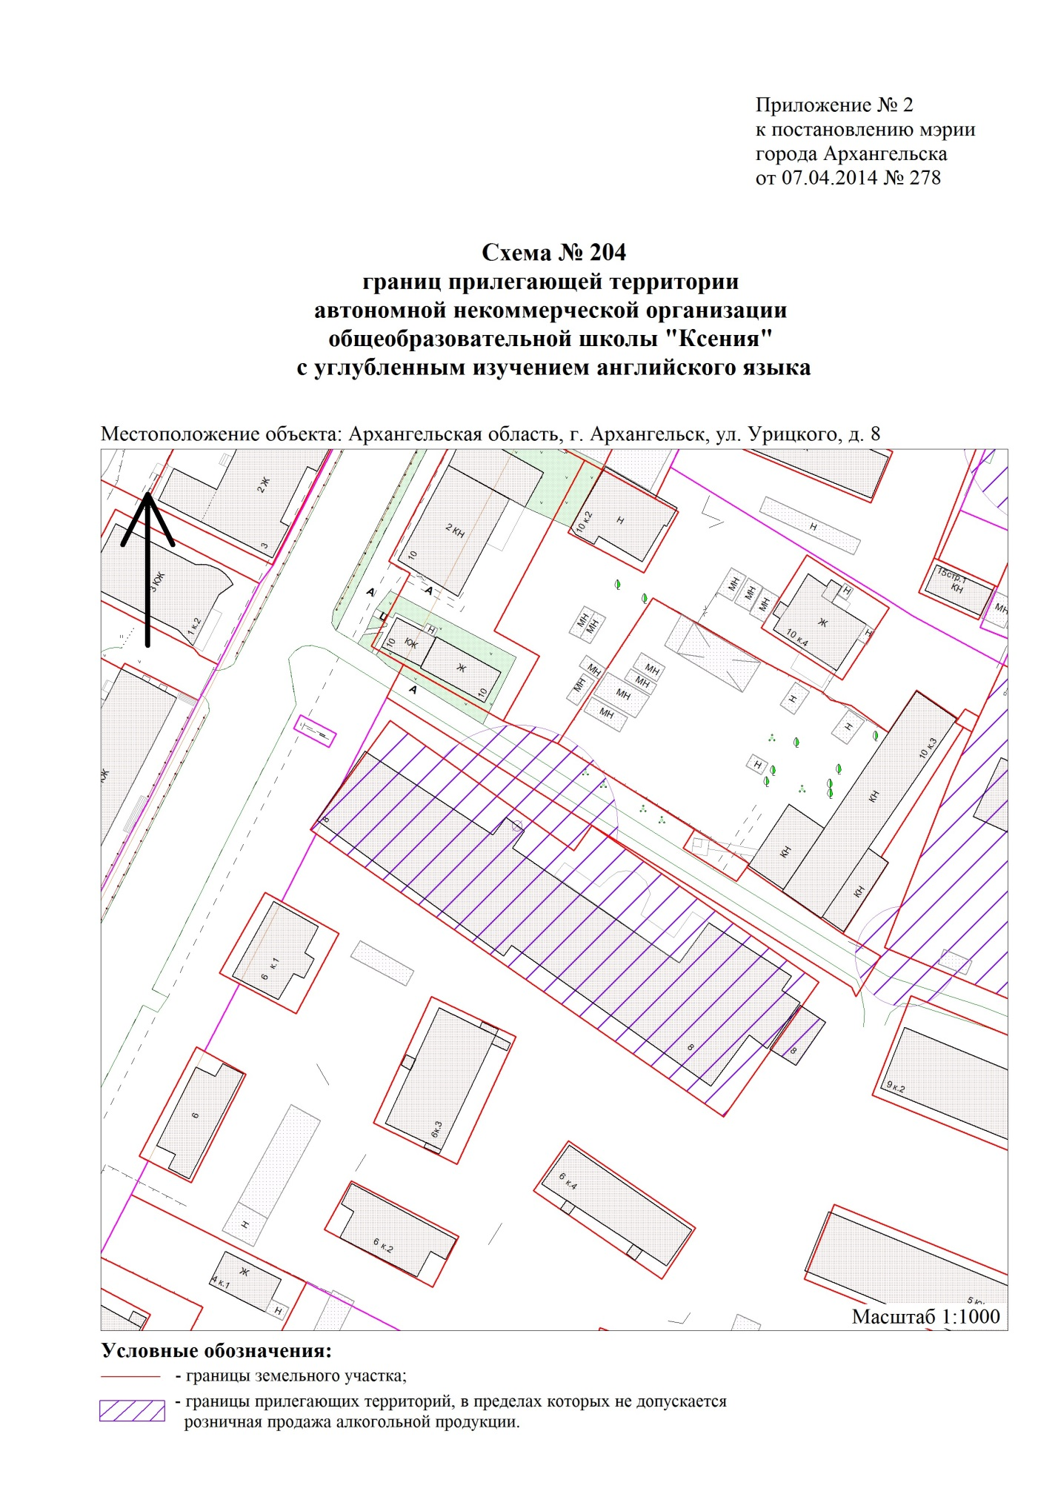
муниципального образования
"Город Архангельск"
от 06.02.2017 № 131

"

".

____________

